**C.T 가을과 겨울 맵 컨셉**

**크기: 120 X 120 (4 x 4)**

**겨울**

**색: 하얀색과 검은색**

**성질: 가벼움과 무거움**

**전체적인 색감: 하얀색**

**전체적인 풍경: 눈 덮인 겨울의 들판**

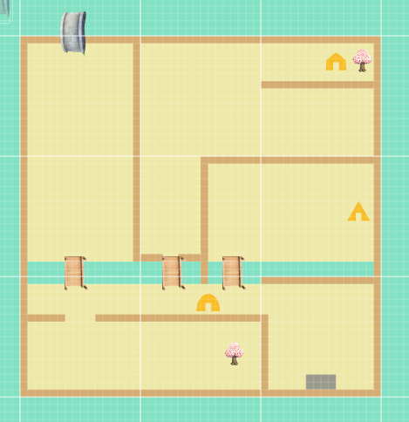

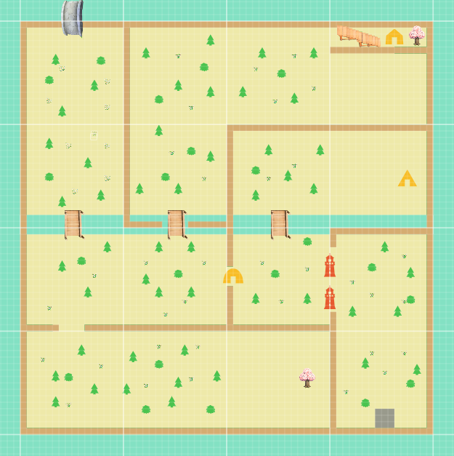**: 시작 지점**

**: 수집형 아이템**

**: 오브**

**: 문**

**: 스위치**

**: 부서지는 벽**

**참고 이미지**

